Урок- тренинг по теме «Методы и приёмы технологии проблемного диалога». Разработала и провела Бугай Надежда Петровна.
Цель занятия: представить проблемно- диалогические методы и приёмы, которые позволяют ученикам ставить и решать учебные проблемы, побуждать к созданию своих гипотез, участвовать в учебном диалоге, подводящему к знанию.
- Настрой на занятие. Все встают в круг и повторяют следующие слова:
Пусть сегодня и всегда
Ходит палочка добра.
Не обижу, не солгу,
Помогу и подскажу.
Всё получится у нас.
Мы ребята, просто-КЛАСС!
2. Разобьёмся на группы для занятия (ответы на загадки)
3.Тема нашего урока- тренинга: «Я- открываю знания»
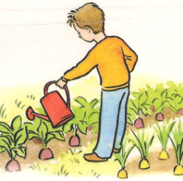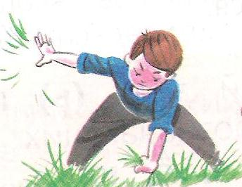
Я полью грядки. Я полю грядки.
Соотнесите рисунки с предложениями и ответьте на три вопросы:
- Что тебя удивило?
- Что не знают ученики?
- Какая будет тема занятия?
-Определите свои знания по данной теме. Для этого каждый ответит на вопросы и по количеству ответов определит своё знание по «лесенке знаний»
1.Обозначает буква разделительный мягкий знак звук?
2.Какую роль играет буква разделительный мягкий знак в русском языке?
3.Где в слове может находиться буква разделительный мягкий знак?
4.В каких случаях буквы Я Ю Е Ё И обозначают два звука?

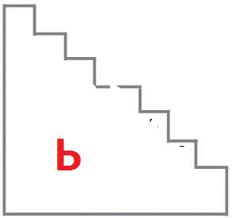

3.Что бы подняться по лесенке, нужно найти ответы на вопросы. Примемся за поиск решений. Возьмите карточки- подсказки:

Друзья ( друз, йа)
Вьюга (в, йуга)
Варенье (вар,эн,йэ)
Бельё (б, ил, йо)
соловьи ( салав, йи)

Задания:
1.Обведите в словах букву разделительный мягкий знак, проговорите слово без буквы и определите роль разделительного мягкого знака.
2. Подчеркните букву, стоящую перед разделительным мягким знаком одной чертой. Сформулируйте вывод:-после каких букв пишется буква разделительный мягкий знак.
3. Подчеркните букву, стоящую после разделительного мягкого знака двумя чертами. Сформулируйте вывод:-перед какими буквами пишется буква разделительный мягкий знак.
4.Представьте свои выводы в виде схемы.

Е
Ё
Согласная буква Ь Я
Ю
И
4.Посмотрите на вторую часть карточки- подсказки. Найдите и соедините каждое слово с его звуковым обозначением. Какой вывод можно сделать о звуках, которые обозначают гласные буквы после разделительного мягкого знака.
Где можно проверить правильность предположений?
Сравни свой вывод с выводом в учебнике (с.32)
-Откуда берутся знания?
Как называют учёных, исследующих науку о языках? Выберите свой вариант:
- Натуралист;
- Лингвист (языковед)
- Ихтиолог
Где можно проверить предположение?
4.Попробуйте определить, какому словарю соответствует словарная статья.
А) орфографический 1.АККУРАТНЫЙ-1. исполнительный,
точный. Аккуратный ученик.
Тщательно, искусно сделанный.
Аккуратная работа.
Б ) толковый 2. Абажур, -а
Абзац, -а, тв. – цем
В) синонимов 3. ВЕЖЛИВЫЙ, учтивый,
предупредительный, обходительный,
любезный
4. Лёгкий- тяжёлый; лёгкий- трудный,
лёгкий- мудреный
5.Вернёмся к исследуемой теме.
Вставьте пропущенную букву в словах. Сформулируйте вопрос по теме занятия для группы.
У февраля два друга – мете.. да в..юга.
6. Вернёмся к вопросам, по которым определяли свои знания по теме. Подумайте, на сколько «выросли» собственные знания и отметьте их рост на лесенке.
7. Делаем вывод (групповая работа).
Зачем нужно открывать знания

Настоящие знания Важные умения Хорошие качества

Прочитайте текст и проверьте гипотезы.

